Indicador de desempeño: Resuelve situaciones tácticas de los deportes a través de sus movimientos técnicos.

Tema: Natación

Nota 1: Las fotos del trabajo debe ser enviado al correo juliangov@campus.com.co con el nombre de la niña y grado.

Natación.

La natación es un deporte que combina todas las capacidades físicas, y tiene como medio de ejecución el agua, también está presente en todos los deportes acuáticos que se realizan como el waterpolo o el nado sincronizado.

Waterpolo.
- Es un deporte de equipo.
- Cada equipo tiene 6 jugadores y 1 portero.
- Se diferencian por el gorro.
- El partido se divide en 4 tiempos de 8 minutos.
- Existen faltas, expulsiones temporales y definitivas.
- No se puede tocar el suelo, tienen que mantenerse a flote.
- No se puede agarrar el balón con las dos manos, excepto el portero.
- No se puede hundir la pelota.
- No se puede agarrar y ni tirar agua.
- Se tienen 30 seg para lanzar a portería.

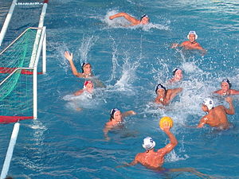

Video explicativo
https://www.youtube.com/watch?v=KBIzStPWqss
Actividad.
- Realiza una línea de tiempo sobre el waterpolo teniendo en cuenta el siguiente documento.
https://www.efdeportes.com/efd155/el-origen-y-la-historia-del-waterpolo.htm#:~:text=Lo%20que%20tenemos%20en%20realidad,segunda%20mitad%20del%20siglo%20XIX.&text=El%20deporte%20que%20dio%20lugar,pelota%20al%20lado%20del%20oponente.

